62

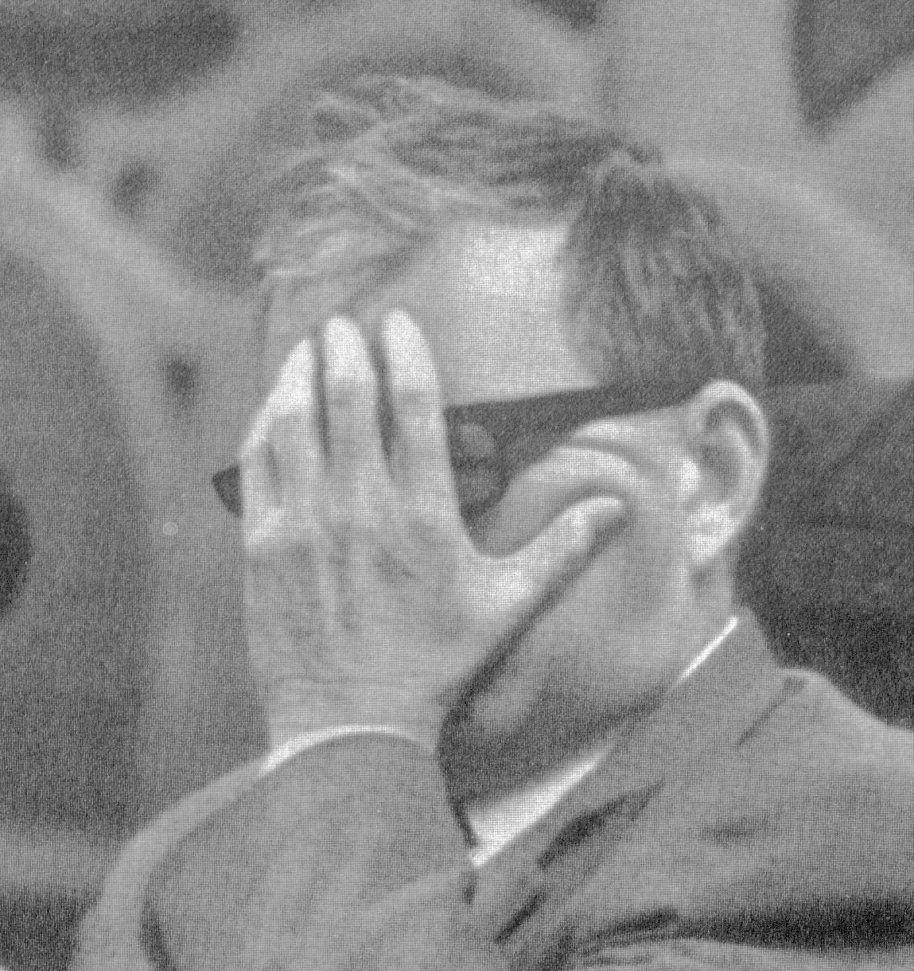

НАМ НЕ ДАНО ПРЕДУГАДАТЬ

Нам не дано предугадать, как будут формироваться сценические традиции ”Леди Макбет”. Как долго многие и многие музыканты – естественные хозяева оперного жанра – будут убеждены‚ что контаминальная версия оперы Д.Шостаковича‚ да ещё с некоей не авторизованной композитором редакционной правкой текста либретто – неприемлема? Как долго ”авторская воля” (в данном случае вернее сказать: “авторские воли”) окажется способной оберегать великое произведение от творческого самовыражения преклоняющихся перед ним потомков?
Размышления о путях развития искусства‚ связанного с исполнительской трактовкой созданного гением произведения – имеется в виду прежде всего искусство театра – приводят нас к формуле, одновременно удручающей своей дьявольской жестокостью и восторгающей божественной добротой. Чем дальше великое произведение от времени его создания‚ тем менее очевиден приоритет ”авторской воли” перед волей творцов (иногда тоже великих)‚ его трактующих.

Насколько обеднел бы музыкальный театр‚ если бы Мусоргский‚ подобно заботливому наставнику‚ не вывалил бы на столешницу времени золотые детальки своего гениального конструктора… – две авторских редакции ”Бориса Годунова” (одна из которых к тому же осмеливается спорить с другой)? А что бы изменилось в сценической судьбе ”Бориса”‚ если бы внимательные потомки сразу же обнаружили среди маняще-сверкающих, бесценных жемчужин‚ разложенных на столешнице‚ ещё и коротенькую записочку Мусоргского: ”Потомки! Моя авторская воля: ставить такие-то сцены‚ в такой-то последовательности. Такие-то – не ставить: прокляну! Вечно ваш Модест”. В исторической‚ скажем‚ столетней перспективе – увы (или ”ура!”?) – ничего бы не изменилось. Творчество потомков остановить невозможно.
В конце концов, всё развитие искусства – бесконечная цепь трактовок‚ право на каждую из которых надо завоевывать. Шекспир завоевал право быть Шекспиром‚ трактуя драматургию своих предшественников. Опера завоевала право трактовки литературы‚ и МузыкаНаЛибретто по очерку Лескова стала возможной.
Возникшая в предлагаемом “Размышлении о либретто” контаминальная версия поющегося текста оказалась основанной на первоначальной редакции оперы. Разбор либретто (не музыки)‚ включающий выбор оптимального – с точки зрения автора разбора – текста из всех текстовых версий‚ неожиданно для автора привёл к результату‚ который‚ быть может‚ следует признать объективным. Контаминальная редакция либретто‚ сложившаяся в этой работе‚ не требует контаминации музыки. За исключением особой ситуации с последней фразой Старого Каторжника вся до последнего такта музыка предлагаемой здесь версии текста либретто создана композитором в 1932 г.

Однако‚ нам не дано предугадать…
А вдруг появится оперный спектакль ”Леди Макбет”‚ где перед началом второго и третьего актов прозвучат возникшие в 1955 г. два замечательных симфонических антракта? Прозвучат в оркестре… и будут сыграны на сцене…
А вдруг симфонические антракты обеих редакций – всего их‚ стало быть‚ семь – подскажут постановщикам сыгранный во время их звучания некий сквозной‚ бессловесный подсюжет оперы‚ который окажется способным дать нам ощущение притчи? А вдруг это сочетание притчевости одного сюжета с бездонной обыденностью быта другого потрясёт зрительный зал как никакая другая постановочная версия оперы?
Этого нам не дано предугадать.
А вдруг…
И этого нам не дано предугадать. Не дано.

Санкт-Петербург.
1997-2000

